МІНІСТЕРСТВО ОСВІТИ І НАУКИ УКРАЇНИ

НАЦІОНАЛЬНИЙ ТЕХНІЧНИЙ УНІВЕРСИТЕТ

“ХАРКІВСЬКИЙ ПОЛІТЕХНІЧНИЙ ІНСТИТУТ”

КАФЕДРА ПРОГРАМНОЇ ІНЖЕНЕРІЇ ТА ІНФОРМАЦІЙНИХ

ТЕХНОЛОГИЙ УПРАВЛІННЯ

Лабораторна робота № 2

з курсу «Основи управління ІТ-проектами»

«Знайомство з ПО. Вибір програмного продукту»

Виконав:

студент групи КН 416-а

Рубан Ю. Д.

Перевірила:

ст. викл. каф. ПІІТУ

Єршова С. І.

ХАРКІВ 2020

**Вхідні дані до лабораторної роботи**

Варіант №16

|  |  |  |  |
| --- | --- | --- | --- |
| ПО | Кільк. викон. | Термін виконання | Вартість |
| Розробка ІС «Облік інтернет трафіка» | 8 | 09.09-18.11 | 24360 |

**Завдання на виконання**

1. Визначити основних учасників проекту.

2. Розподілити ролі учасникам проекту.

3. Визначити ресурси.

4. Розподілити завдання між учасниками проекту.

5. Оцінити вартість проекту.

6. Відображення і аналіз результатів за допомогою діаграми WBS. Необхідно вміти визначати способи зменшення вартості проекту, способи скорочення термінів тривалості проекту.

7. Управління реалізацією проекту з допомогою обраного ПП.

**Хід виконання роботи**

1. Було визначено учасників проекту та розподіллено ролі

В даному проекті в якості учасників проекту можна розглянути такі ролі:

- замовник;

- керівник проекту (project manager);

- члени проектної групи.

Так як проект передбачає створення веб-застосунку, панелі адміністратора, низько-рівневої взаємодії з трафіком то потрібно залучити таких фахівців:

* Тестувальник
* Веб-програміст
* Програміст баз даних
* Фахівець з комп’ютерних мереж
* Фахівець з комп’ютерної безпеки
* Програміст настільних додатків

Однак замовник готовий оплатити тільки 8 виконавців, тому було виділено таких учасників проекту і ролі між ними:

Таблиця 1 – Розподіл ролей і учасники проекту

|  |  |
| --- | --- |
| Учасник проекту | Функції |
| Замовник | Спілкування з керівником проекту  Відстеження прогресу і відхилень |
| Керівник проекту | Створення докладного календарного плану  Призначення і планування ресурсів  Відстеження і коректування плану |
| Веб-програміст | Створення дизайну сайту, програмна розробка, створення контенту, тестування веб додатку |
| Програміст баз даних | Розробка бази даних, тестування бази даних |
| Програміст настільних додатків | Розробка настільного додатку для адміністратора мережі. Створення дизайну для даного додатку, тестування настільного додатку |
| Фахівець з комп’ютерних мереж | Розробка основного функціоналу по взаємодії з трафіком. Консультація інших членів команди |
| Фахівець з комп’ютерної безпеки | Тестування системи на кібер-атаки, консультація інших членів команди, розробка системи захисту від кібер-атак |
| Тестувальник | Тестування всієї системи в цілому, створення документації |

1. Було визначено ресурси по проекту

Визначені ресурси показані на рисунку 1.

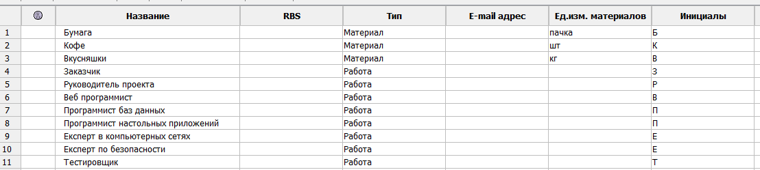

Рисунок 1 – Ресурси проекту

1. Було зіставлено матеріальні і трудові ресурси завданням проекту

Результат розподілення показаний на рисунку 2.

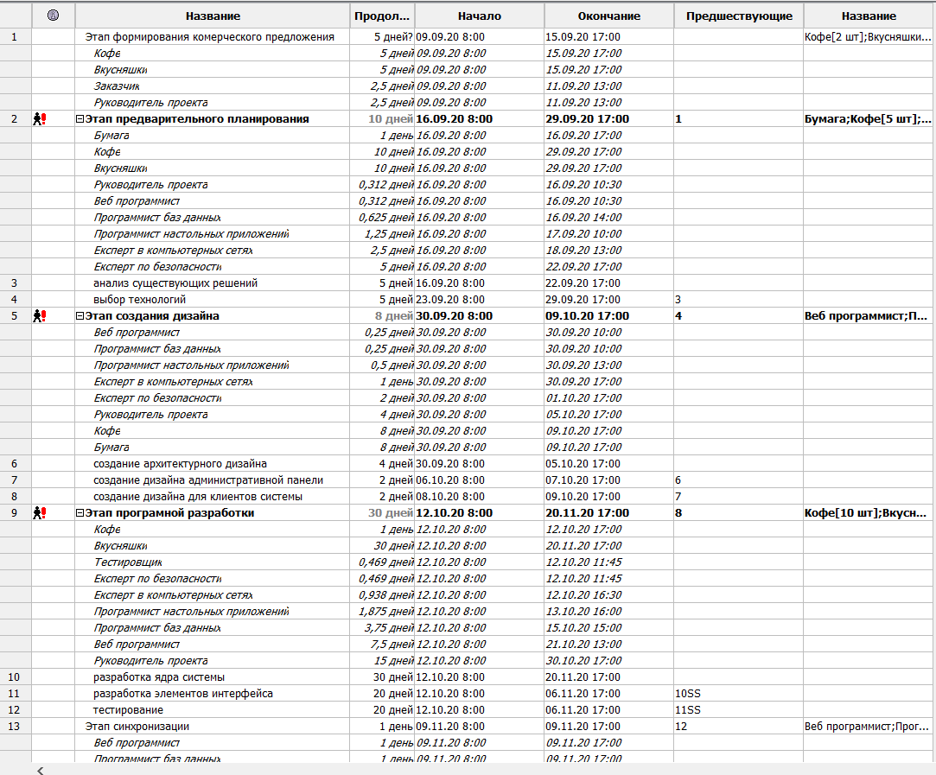

Рисунок 2 – Розподілення ресурсів по задачам

1. Було виконано оцінку вартості проекту.

Для всіх ресурсів було задано початкова ставка. Результат показаний на рисунку 3.

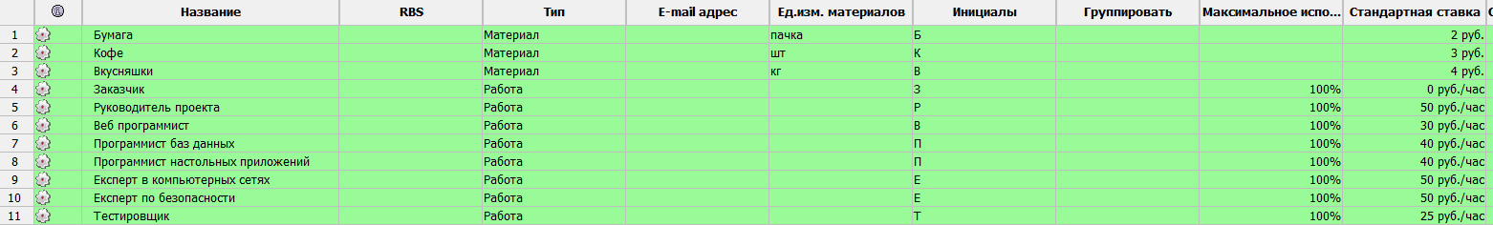

Рисунок 3 – Початкова ставка використання ресурсів

На рисунку 4 показана інформація по проекту включно з вартістю.

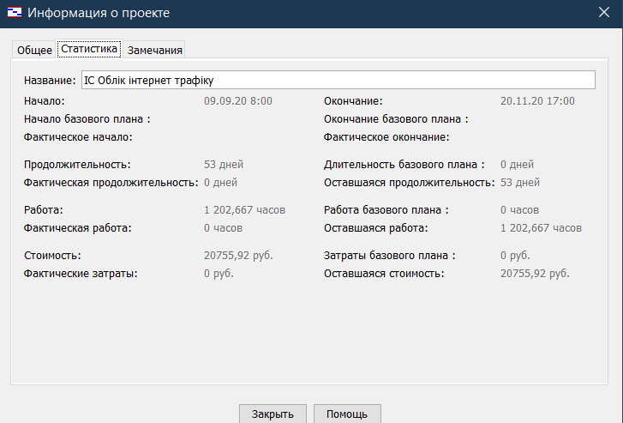

Рисунок 4 – Інформація про проект

Як видно з рисунку 4 ціна проекту дорівнює 20755 руб, а заплановано було 24360 руб, а це значить, що виконання проекту принесе прибуток замовнику.

1. Було відображено результати планування за допомогою діаграм WBS. На рисунку 5 показана WBS діаграма для попереднього планування

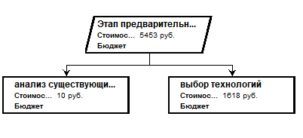

Рисунок 5 – WBS діаграма для етапу попереднього планування

1. Управління реалізацією

Було позначено перший етап проекту як виконаний, та другий як виконаний на 50%. Зміни на діаграмі Гранта показані на рисунку 5.

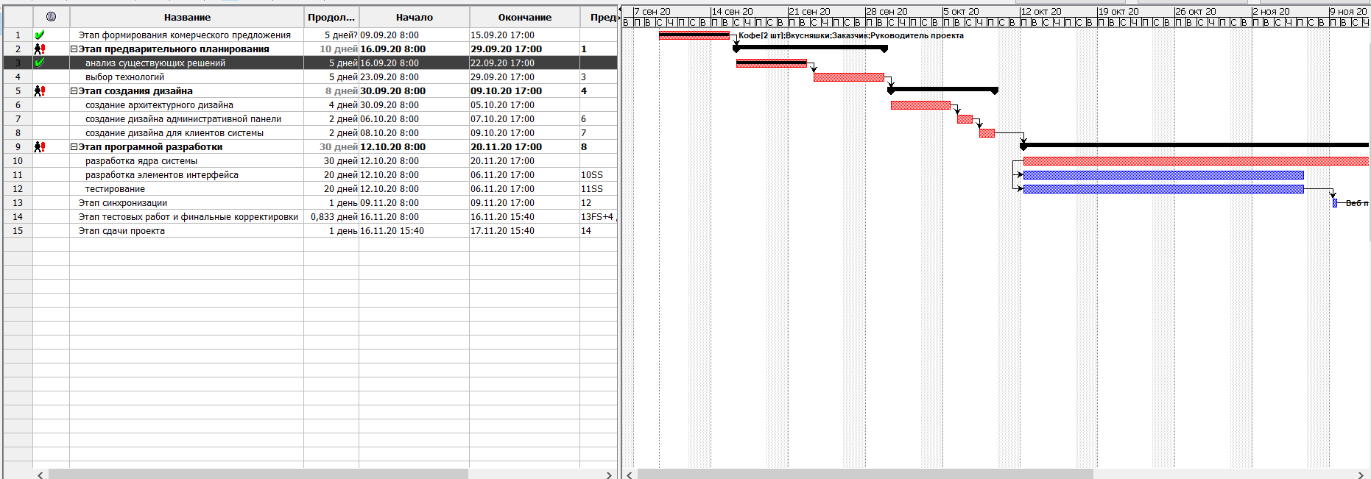

Рисунок 5 – Контроль за виконанням проекту

**Висновки**

Виконуючи лабораторну роботу було визначено основних учасники проекту, розподіллено ролі між учасниками проекту, також визначено ресурси проекту, розподіллено завдання між учасниками проекту, була проведена оцінка вартості проекту. Відображено та проаналізовано результати за допомогою діаграми WBS, а також проведене управління реалізацією проекту з допомогою OpenProj.